МІНІСТЕРСТВО ОСВІТИ І НАУКИ

НАЦІОНАЛЬНИЙ УНІВЕРСИТЕТ «ЛЬВІВСЬКА ПОЛІТЕХНІКА»

Інститут комп'ютерних наук та інформаційних технологій

Кафедра систем штучного інтелекту



Лабораторна робота №1

з курсу “Дискретна математика ”

Виконав:  
ст. гр.  КН-110

Чорній Юрій

Викладач:

Мельникова Н.І.

Львів – 2018

**Варіант 15**

**Знаходження найкоротшого маршруту за алгоритмом Дейкстри. Плоскі планарні графи**

**Мета роботи:** набуття практичних вмінь та навичок з використання алгоритму Дейкстри.

Завдання № 1. Розв'язати на графах наступні 2 задачі:

1. За допомогою алгоритму Дейкстра знайти найкоротший шлях у графі поміж парою вершин і .

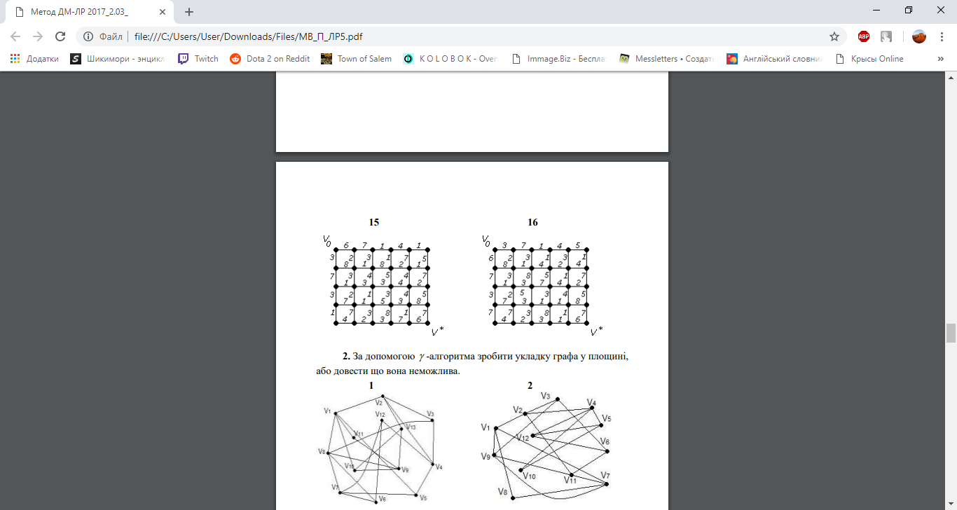

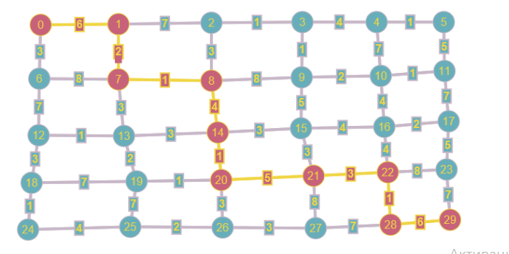

2. За допомогою γ -алгоритма зробити укладку графа у площині, або довести що вона неможлива.

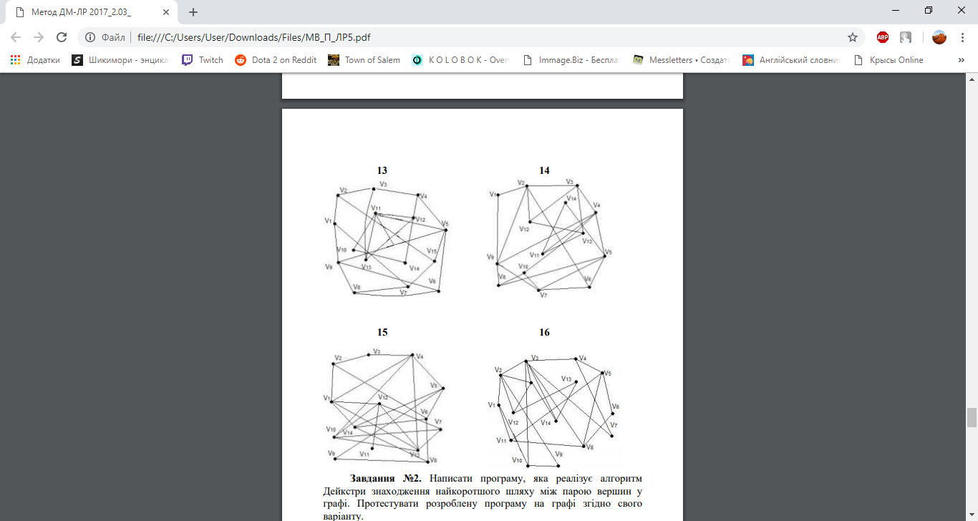

.

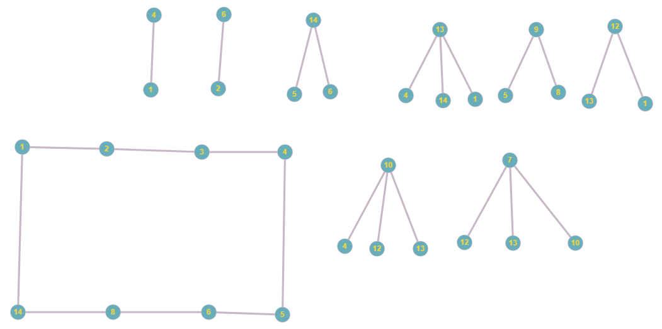

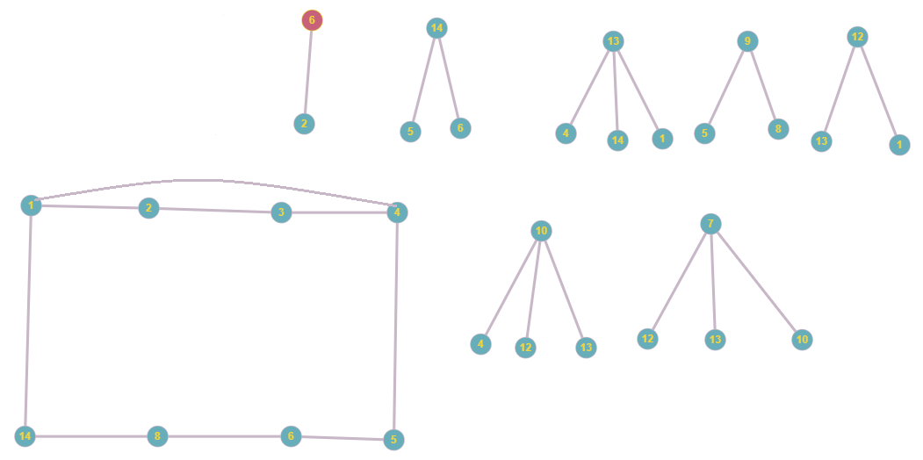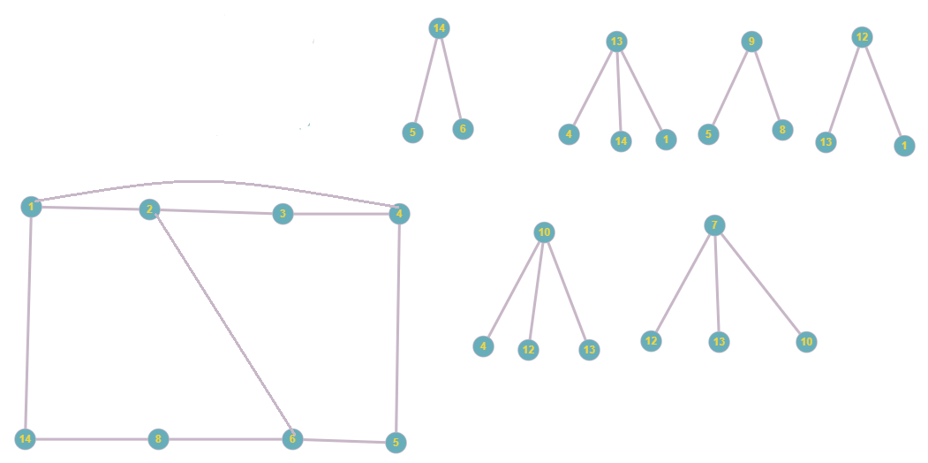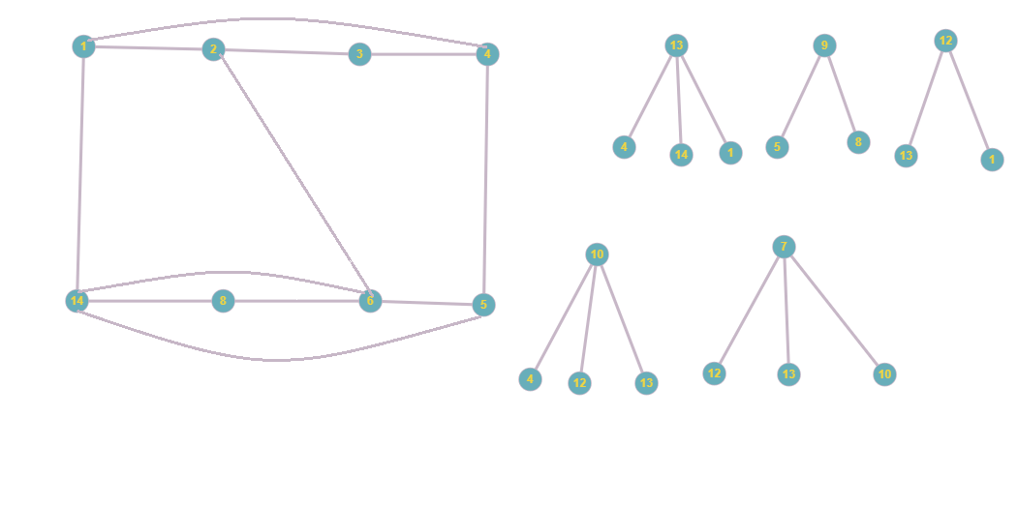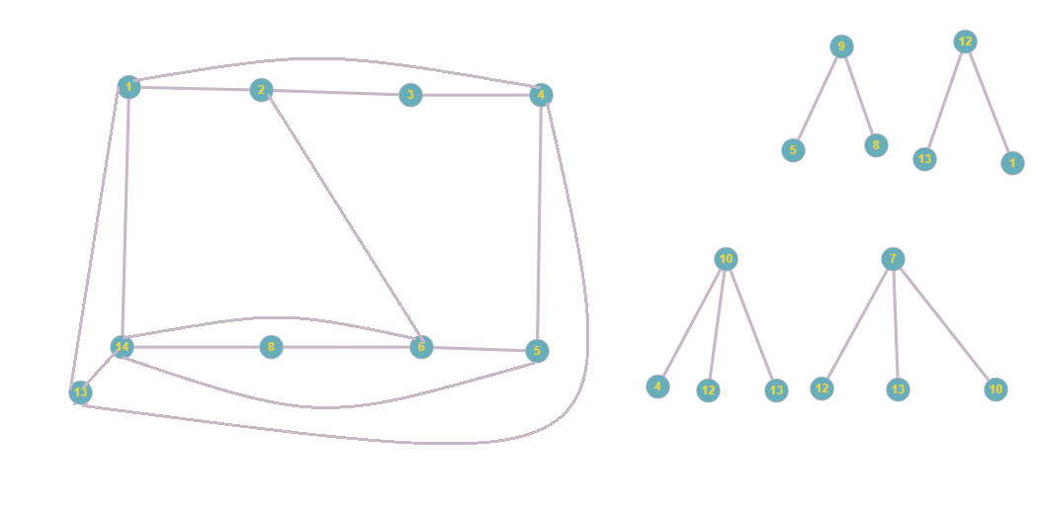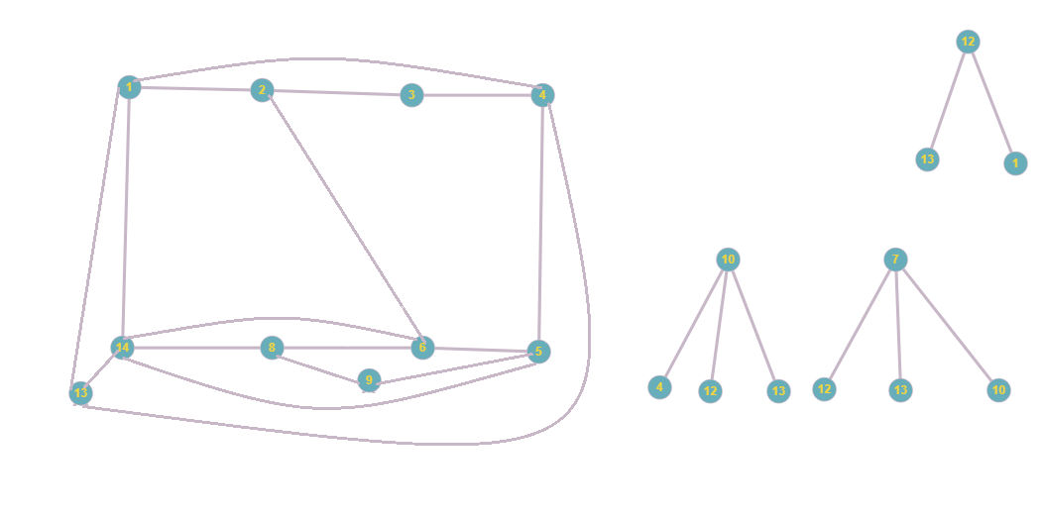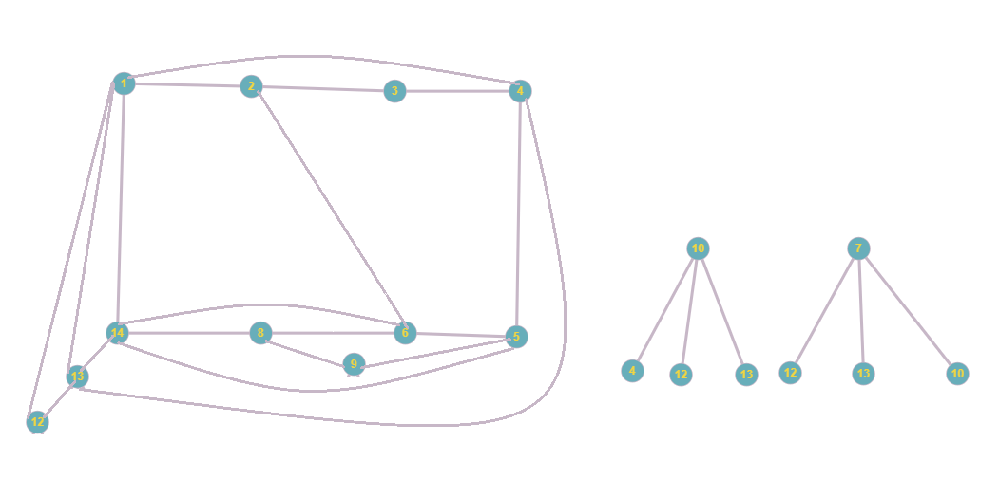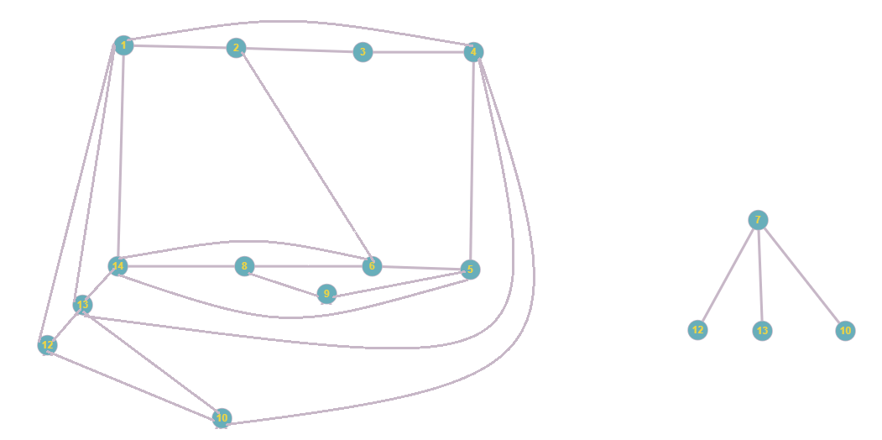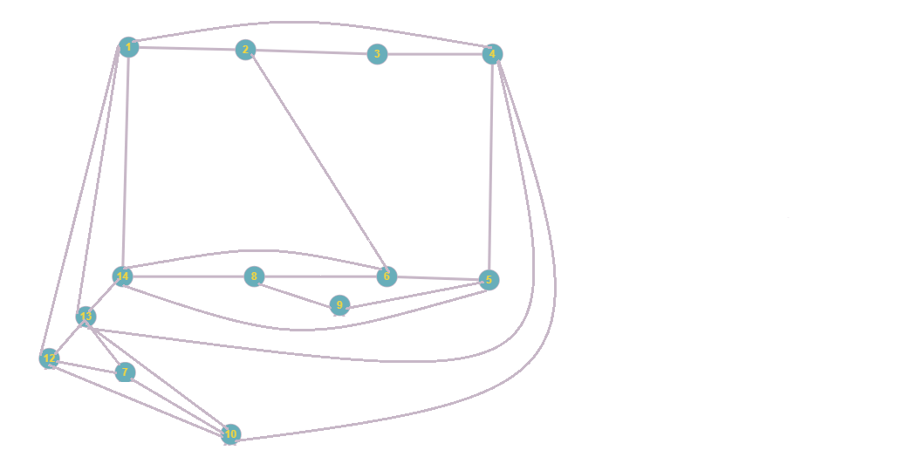

**Додаток**

Написати програму, яка реалізує алгоритм Дейкстри знаходження найкоротшого шляху між парою вершин у графі. Протестувати розроблену програму на графі згідно свого варіанту

#include <stdio.h>

#include <stdlib.h>

typedef struct Ver{

int vertic;

int number;

struct Ver *next;

struct Edg *edg[100];

int Edgnum;

}Ver;

typedef struct Edg{

int vert1;

int vert2;

int weight;

struct Edg *next;

struct Ver *ver1;

struct Ver *ver2;

}Edg;

Ver * head1=NULL;

Edg * head2=NULL;

void Deikstre_part1()

{

for (int j=0;j<20; j++)

{

Ver *ptr = head1;

Edg *ptr1 = head2;

Ver *ptr2;

ptr->number=0;

ptr= ptr->next;

while (ptr!=NULL)

{

for (int k=0;k<(ptr->Edgnum);k++)

{

int s1=0;

ptr1=ptr->edg[k];

s1+=ptr1->weight;

if (ptr->vertic==ptr1->vert2)

ptr2=ptr1->ver1;

if (ptr->vertic==ptr1->vert1)

ptr2=ptr1->ver2;

s1+=ptr2->number;

if(ptr->number>s1)

ptr->number=s1

}

ptr= ptr->next;

}

}

}

void Deikstre_part2(int ver)

{

Ver *ptr = head1;

Edg *ptr2 = head2;

Ver *ptr1;

while (ptr->vertic!=ver)

{

ptr= ptr->next;

}

ptr1=ptr;

printf("\n[%d ",ptr1->vertic);

while(ptr->vertic!=1)

{

ptr1=ptr;

for (int k=0;k<(ptr1->Edgnum);k++)

{

ptr2=ptr1->edg[k];

if (ptr1!=ptr2->ver1) ptr=ptr2->ver1;

if (ptr1!=ptr2->ver2) ptr=ptr2->ver2;

if (ptr2->weight+ptr->number==ptr1->number)

{

printf(" ,%d",ptr->vertic);

break;

}

}

}

printf("]\n ");

}

void printList()

{

Edg *ptr = head2;

printf("\n[ ");

while(ptr != NULL)

{

printf("( 1-st Vertice: %d,2-st Vertice:%d, Weight: %d ) ",ptr->vert1,ptr->vert2,ptr->weight);

ptr = ptr->next;

}

printf(" ]\n");

}

void printList1()

{

Ver *ptr = head1;

printf("\n[ ");

while(ptr != NULL)

{

printf("( # of Vertice: %d number %d, number of ints. edg.: %d ) ",ptr->vertic,ptr->number,ptr->Edgnum);

ptr = ptr->next;

}

printf(" ]\n");

}

int main(void)

{ int numver;

printf("Input number of vertices:");

scanf("%d",&numver);

for (int i=0; i<numver;i++)

{

Ver *link = (Ver*)malloc(sizeof(Ver));

link->next = head1;

head1 = link;

printf("Input # of vertices:");

scanf("%d",&link->vertic);

link->number=1000;

}

while (1)

{

int k;

printf("If you want to add edge write 1, else write 0: ");

scanf("%d",&k);

if (k==1)

{

Edg *link = (Edg*)malloc(sizeof(Edg));

link->next = head2;

head2 = link;

printf("Input # of 2 adjacent to edge and weight of edge:");

scanf("%d %d %d",&link->vert1,&link->vert2,&link->weight);

}

else break;

}

Ver *ptr1 = head1;

while(ptr1 != NULL)

{

Edg *ptr2 = head2;

ptr1->Edgnum=0;

while(ptr2 != NULL)

{

if (ptr1->vertic==ptr2->vert1)

{

ptr2->ver1=ptr1;

ptr1->edg[ptr1->Edgnum]=ptr2;

ptr1->Edgnum++;

}

if (ptr1->vertic==ptr2->vert2)

{

ptr2->ver2=ptr1;

ptr1->edg[ptr1->Edgnum]=ptr2; ptr1->Edgnum++;

}

ptr2 = ptr2->next;

}

ptr1->edg[ptr1->Edgnum]=0;

ptr1 = ptr1->next;

}

int de_num;

printf("Input last verice for algo Deikstre: ");

scanf("%d",&de_num);

printList();

Deikstre_part1();

printList1();

Deikstre_part2(de_num);

}